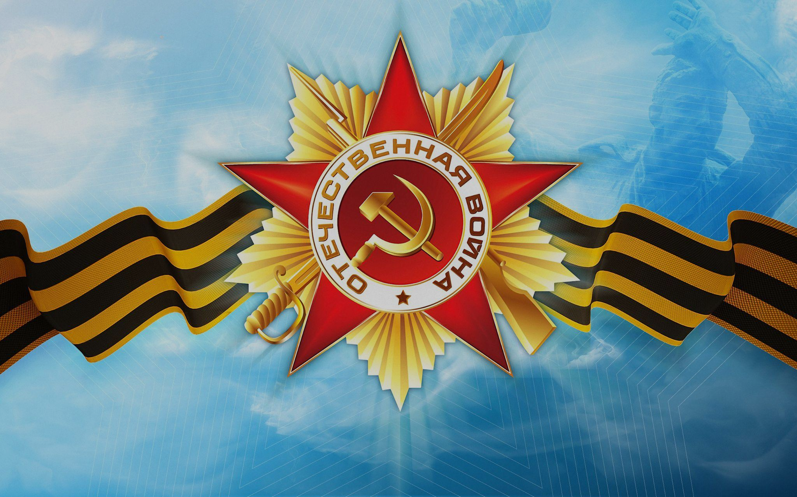
Приглашаем Вас принять участие в нашем танцевальном мероприятии
“ ВАЛЬС ПОБЕДЫ”, которое состоится 04 ИЮНЯ 2023 года.
Участвуют все желающие пары и соло. Коллективы могут показать свои концертные номера.
Место проведения г. Екатеринбург, Космонавтов пр-т, 23
Центр Народного Искусства (быв. ДК Лаврова)

№ | Группа | (баллы) |  | Главный Приз (места)
 |  | Пары | Соло | Соло | Пары
Отделение 10-00
1 | Беби 2016 г.р. и мл. | 2т. W.S | 2т. W.S | 2т. W.S | 2т. W.S
2 | Беби 2016 г.р. и мл. | 3т. W.S.Ch | 3т. W.S.Ch | 3т. W.S.Ch | 3т. W.S.Ch
3 | Дети 1 2014 г.р и мл. | 2т. W.S | 2т. W.S | 2т. W.S | 2т. W.S
4 | Дети 2 2012 г.р и мл. | 3т. W.S.Ch | 3т. W.S.Ch | 3т. W.S.Ch | 3т. W.S.Ch
5 | Д1+Д2 2012 г.р. и мл |  |  | СH | CH
Отделение 11-30
6 | Дети 1 2014 г.р и мл. | 4т. W.Q.S.Ch | 4т. W.Q.S.Ch | 4т. W.Q.S.Ch | 4т. W.Q.S.Ch
7 | Дети 2 2012 г.р. и мл. | 4т. W.Q.S.Ch | 4т. W.Q.S.Ch | 4т. W.Q.S.Ch | 4т. W.Q.S.Ch
8 | Дети 2 2012 г.р. и мл. | Синхрон дуэты 3т. W.S.Ch
9 | Дети 2 2012 г.р. и мл. |  |  | импровизация | импровизация
10 | Ю2 и мл. 2006 г.р и мл. |  |  | CH | CH
Отделение 13-00
11 | Ю1+Ю2 2008 г.р и мл. | 2т. W.Q | 2т. W.Q | 2т. W.Q | 2т. W.Q
12 | Ю1+Ю2 2008 г.р и мл. | 2т. S.Ch | 2т. S.Ch | 2т. S.Ch | 2т. S.Ch
13 | Ю1+Ю2 2008 г.р и мл. | 3т. W.V.Q | 3т. W.V.Q | 3т. W.V.Q | 3т. W.V.Q
14 | Ю1+Ю2 2008 г.р и мл. | 3т. S.Ch.J | 3т. S.Ch.J | 3т. S.Ch.J | 3т. S.Ch.J
15 | Ю1+Ю2 2008 г.р и мл. |  |  | импровизация | импровизация
16 | Ю1+Ю2 2008 г.р и мл. |  |  | СH | СH
17 | Мол + Взр 2007 г.р и старше |  |  | 2т. W.Q. | 2т. W.Q.
18 | Мол + Взр 2007 г.р и старше |  |  | 2т S.Ch | 2т S.Ch
19 | Мол + Взр 2007 г.р и старше |  |  | 3т.S.Ch J | 3т. S.Ch J
20 | Мол + Взр 2007 г.р и старше |  |  | 3т W.V.Q | 3т W.V.Q
21 | Сеньоры |  |  | 3т.S.Ch J | 3т.S.Ch J
22 | Cеньоры |  |  | 3т W.V.Q | 3т W.V.Q

ОНЛАЙН регистрация открыта http://danceoffice.online/events/240/info?ds=sport
*ИМПРОВИЗАЦИЯ - под произвольную мелодию танцуем произвольный набор фигур.
*СИНХРОН – синхронное движение двух участниц
Контактный телефон 89221327159. Иванов Е.В.

